Tijdelijk verkeersbesluit voor het realiseren van fysieke afsluitingen nabij de kruisingen met Engelenkampstraat, Gouverneur van Hövellstraat, Paetzoldstraat, Jubileumstraat, Leyenbroekerweg en Jubileumstraat te Sittard
Z/26/908481

Burgemeester en wethouders van Sittard-Geleen:
Besluiten:
ten behoeve van wegwerkzaamheden voor het realiseren van tijdelijke fysieke afsluitingen nabij de kruisingen met de Engelenkampstraat en de Gouverneur van Hövellstraat, de Paetzoldstraat en de Jubileumstraat, de Leyenbroekerweg en de Jubileumstraat te Sittard, en de volgende verkeersmaatregelen te nemen:
het plaatsen van fysieke obstakels, 7 verkeersborden ‘Gesloten in beide richtingen voor voertuigen, ruiters en geleiders van rij- of trekdieren of vee’ (bord C1), waarvan 6 in combinatie met onderbord ‘Uitgezonderd (brom)fietsers’ (OB54) en 1 in combinatie met onderbord ‘Afstandsaanduiding’ (OB401), en het plaatsen van verkeersbord ‘Gebod voor alle bestuurders het bord voorbij te gaan aan de zijde die de pijl aangeeft’ (bord D2), op de Gouverneur van Hövellstraat, de Paetzoldstraat, de Jubileumstraat en de Leyenbroekerweg te Sittard, nabij de kruisingen met de Engelenkampstraat en de Gouverneur van Hövellstraat, de Paetzoldstraat en de Jubileumstraat, de Leyenbroekerweg en de Jubileumstraat;
het verwijderen van verkeersbord ‘Eenrichtingsweg, in deze richting gesloten voor voertuigen, ruiters en geleiders van rij- of trekdieren of vee’ (bord C2), nabij de kruising met de Beukenlaan en de Gouverneur van Hövellstraat.
Zoals aangegeven op de bij het besluit behorende foto(’s) en/of tekening(en).
Overwegingen
Gemeente Sittard-Geleen en Waterschap Limburg gaan aan de slag met grote diverse werkzaamheden in het centrum van Sittard. Met behulp van een verkeersmodel is onderzocht welke alternatieve routes gaan ontstaan. Zonder aanvullende maatregelen neemt de verkeersdruk op wegen parallel aan de Engelenkampstraat, zoals de Agricolastraat en de hoofdroute door Sittard (Leyenbroekerweg, President Kennedysingel, Odasingel, Elisabeth van Barstraat) sterk toe. Met name in de avondspits gaat dit leiden tot grote hinder en verkeersopstoppingen. Dit heeft grote effecten op de bereikbaarheid en leefbaarheid. Om Sittard ook tijdens de werkzaamheden goed bereikbaar te houden en om de doorstroming op de gebiedsontsluitingswegen die gebruikt worden voor het verkeer om te leiden te waarborgen, zijn beheersmaatregelen noodzakelijk. Door de inzet van de aanvullende maatregelen borgen we de leefbaarheid (voorkoming woonoverlast door verkeer) en de doorstroming van de wegen in omgeving. Alles afwegende weegt dit zwaarder dan beperkte hinder voor lokaal verkeer, op wegen die geen directe relatie hebben met de werkzaamheden.
Wettelijke grondslag
Verkeersbesluiten worden genomen op basis van artikel 15 lid 1 van de Wegenverkeerswet 1994 en artikel 12 van het Besluit Administratieve Bepalingen inzake het Wegverkeer. Tijdelijke
verkeersbesluiten worden genomen op basis van artikel 17 van de Wegenverkeerswet 1994.
Uit het oogpunt van de verkeersveiligheid, de bescherming van weggebruikers en passagiers, de doorstroming en de bruikbaarheid van de weg, alsmede het voorkomen of beperken van door het verkeer veroorzaakte overlast, hinder of schade alsmede de gevolgen voor het milieu, bedoeld in de Wet milieubeheer, wordt het noodzakelijk geacht de verkeersmaatregelen te nemen. Van toepassing zijn hier artikel 2, lid 1, sub a tot en met c en artikel 2, lid 2, sub a, van de Wegenverkeerswet 1994.
De Gouverneur van Hövellstraat, de Paetzoldstraat, de Jubileumstraat, de Leyenbroekerweg en de Beukenlaan te Sittard zijn in beheer en onderhoud bij de gemeente Sittard-Geleen en liggen binnen de bebouwde kom, zoals bedoeld in artikel 18 lid 1 sub d van de Wegenverkeerswet 1994.
Advies
Verkeerskundigen en de regiopolitie hebben op 23-06-2026 positief geadviseerd over de voorgestelde verkeersmaatregel.

Ondertekening

Sittard-Geleen, 25-06-2026
Namens het college van burgemeester en wethouders van Sittard-Geleen,
Juridisch medewerker verkeer
R. Dobrick

Publicatie
Op basis van artikel 26 van het Besluit administratieve bepalingen inzake het wegverkeer, wordt na besluitvorming dit verkeersbesluit gepubliceerd in het Gemeenteblad (officielebekendmakingen.nl).
Bezwaar
Bent u het niet eens met onze beslissing? Dan kunt u binnen zes weken na de dag waarop dit besluit gepubliceerd is een bezwaarschrift bij ons indienen. Dat kan op meerdere manieren:
U kunt uw bezwaarschrift opsturen naar: Burgemeester en Wethouders van Sittard-Geleen, Postbus 18, 6130 AA Sittard.
U kunt uw bezwaarschrift persoonlijk afgeven bij de Stadswinkel, Markt 1, Geleen.
U kunt uw bezwaarschrift faxen via telefoonnummer (046) 400 00 39.
U kunt ook digitaal bezwaar maken. Daarvoor heeft u wel een elektronische handtekening (DigiD) nodig.
Kijk op https://www.sittard-geleen.nl/Inwoners/Klacht_bezwaar_en_beroep/Bezwaar_bezwaarschrift_indienen voor meer informatie. Bijvoorbeeld om te lezen wat u in uw bezwaarschrift moet vermelden.
Voorlopige voorziening
Als u bezwaar maakt, treedt het besluit toch in werking. Om dat te voorkomen, kunt u bij de rechter om een tijdelijke maatregel vragen. Dat heet een ‘voorlopige voorziening’. Dit kan alleen als er spoedeisende belangen zijn die dat nodig maken. Alle informatie hierover kunt u krijgen via de griffie van de rechtbank Limburg. Of kijk op www.rechtspraak.nl.
Locatie detail 6, 7 en 8
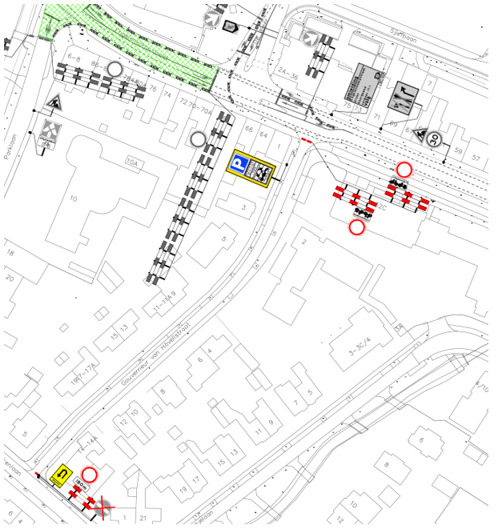
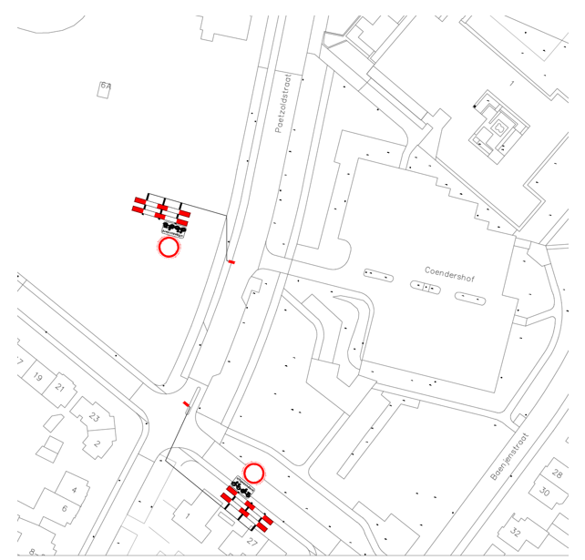
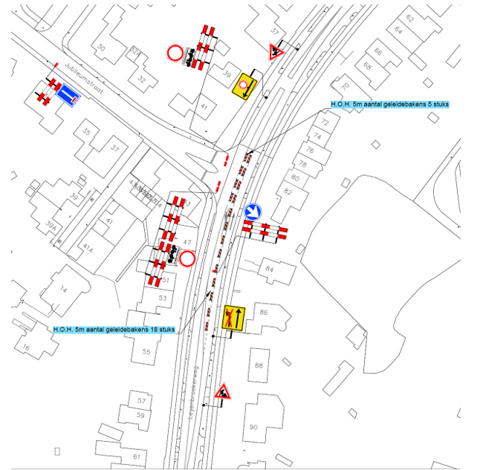
Sittard-Geleen, 25-06-2026
Namens het college van burgemeester en wethouders van Sittard-Geleen,
Juridisch medewerker verkeer
R. Dobrick

